Questions :

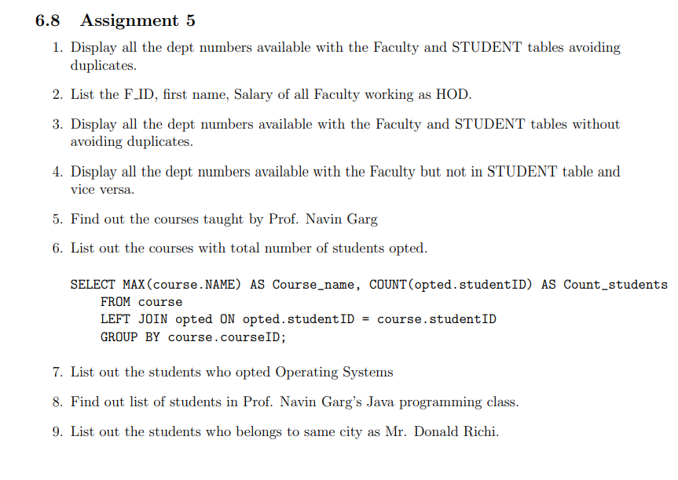

1)

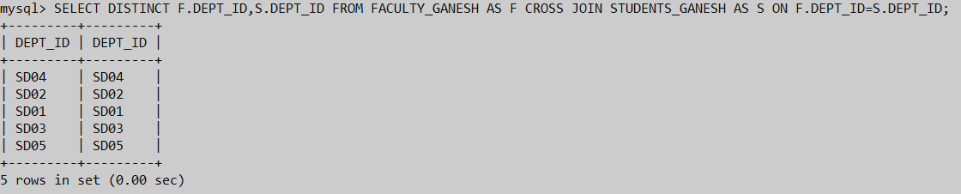

2)

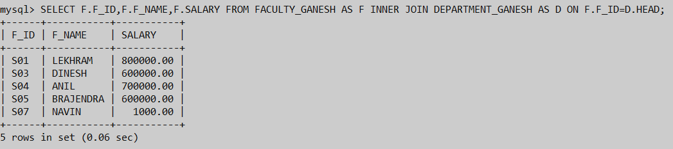

3)

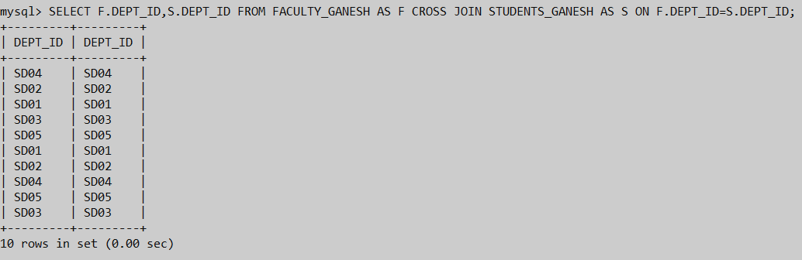

4)





5)



6)



7)



8)

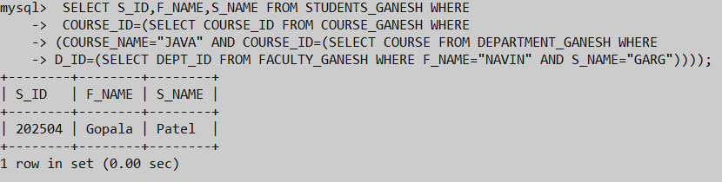

9)

